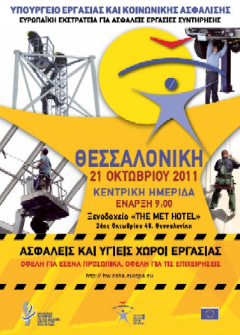 | ΕΥΡΩΠΑΪΚΗ ΕΚΣΤΡΑΤΕΙΑ 2010-2011  «ΑΣΦΑΛΕΙΣ ΕΡΓΑΣΙΕΣ ΣΥΝΤΗΡΗΣΗΣ»  ΚΕΝΤΡΙΚΗ ΗΜΕΡΙΔΑ  «Προαγωγή της Ασφάλειας  & Υγείας στην Εργασία»  «Ασφαλείς Εργασίες Συντήρησης»  Θεσσαλονίκη, 21^{η} Οκτωβρίου 2011  Ξενοδοχείο «THE MET HOTEL»  έναρξη προσέλευσης: 8.30  έναρξη: 9.00

Δήλωση Συμμετοχής

Ονοματεπώνυμο:
Φορέας:
Ειδικότητα ή ιδιότητα:
Τηλ.:
Fax:
e-mail:

Η δήλωση συμμετοχής
μας βοηθάει στην καλύτερη προετοιμασία της εκδήλωσης.

Παρακαλούμε επικοινωνήστε:
- με email
στο: antchristodoulou@ypakp.gr
ή στo: kepekmak@otenet.gr

- με fax
στο: 210-3214310
ή στο: 2310-522530

